INDEX HYPOTEČNÍCH ÚVĚRŮ | FIXINDEX

INDEX PODÍLOVÝCH FONDŮ

**POVINDEX**

INDEX SPOTŘEBITELSKÝCH ÚVĚRŮ

REALINDEX



**O společnosti Broker Consulting**

Broker Consulting je jednou z největších společností na českém a slovenském trhu, která poskytuje služby v oblasti financí a realit. Od roku 1998 získala důvěru více než 700 000 klientů. Poskytuje také služby přes 4 000 firmám. Distribuci služeb zajišťuje přibližně 2 000 konzultantů (profesionální konzultanti, zaměstnanci, konzultanti v zapracování v ČR i SR) ve více než 150 kancelářích a na několika desítkách poboček Broker Point Premium. Společnost uvedla na český a slovenský trh řadu inovací. Jednalo se například o investice do otevřených podílových fondů se zamykáním zisků nebo unikátní produkty životního dopojištění, které umožňují pojistit smrt a invaliditu za zlomek obvyklých cen. Bankovní, finanční a realitní služby společně, to je Broker Point Premium, jehož přináší společnost Broker Consulting, která za vedení franšízy a její podporu získala ocenění **Franchisor roku 2022** od České asociace franchisingu. Více na [bcas.cz](http://bcas.cz), [brokerpointy.cz](http://okpointy.cz), brokerpoint[.tv](http://www.okpoint.tv) a na [realityspolu.cz](http://www.realityspolu.cz). Navštivte také náš [Facebook](https://www.facebook.com/Broker.Consulting/), [LinkedIN](https://www.linkedin.com/company/786541/) Broker Consulting, Twitter @BC_oficialni, [Facebook](https://www.facebook.com/okpointy/) a [LinkedI](https://www.linkedin.com/company/10668151/)N Broker Point Premium.

**Povinné ručení v únoru po několika měsících opět zdražilo, konkrétně o necelou padesátikorunu**

*Praha 10. března 2025*– **Průměrná cena povinného ručení se poprvé od listopadu opět zvedla. Jak ukázaly únorové výsledky Broker Consulting POVIndexu, povinné pojištění vozidla vyšlo řidiče oproti lednu o 49 korun dráže, konkrétně za něj zaplatili v průměru 7 739 korun. Podle odborníků se tak opět potvrzuje trend častějšího přihlašování k povinnému ručení na konci zimního období, který se následně projevuje pozvolným růstem cen tohoto typu pojištění. Řidiči ve vyšším věku by před usednutím za volant po zimní odmlce měli mít u sebe platné potvrzení lékaře, jinak se vystavují finančnímu postihu.**

Měsíc únor nebyl řidičům příliš nakloněn, pokud jde o ceny povinného ručení. V porovnání s několika předchozími měsíci si totiž museli připlatit, jak dokládají data Broker Consulting POVIndexu. Jeho hodnota se oproti lednu zvedla o 49 korun na 7 739 korun. *„Podle našich zkušeností bývá prodej automobilů, a tedy i jejich přihlašování, v zimních měsících o něco slabší, a je vcelku obvyklé, že následně klesají i ceny povinného ručení. Na letošních únorových cenách je však znát, že poptávka po automobilech po zimním útlumu již pomalu ožívá,“* vysvětluje meziměsíční nárůst cen **Jiří Váchal, analytik neživotního pojištění ze společnosti Broker Consulting**.Jen pro zajímavost, nejblíže letošní únorové hodnotě byl POVIndex v září roku 2019, kdy jeho hodnota činila 7 715,50 korun.

Při porovnání aktuálních hodnot POVIndexu, který sleduje vývoj pojistných nákladů pro řidiče bez historie, je patrné, že za nárůstem ceny povinného ručení stojí především zdražení v menších městech. Ilustrativní příklad představuje Benešov u Prahy, kde cena oproti lednu vzrostla o 98 korun až na 6 925 korun, zatímco v hlavním městě došlo ke zdražení o pouhou korunu na 8 554 korun. Z pohledu vývoje únorových průměrných cen pojištění odpovědnosti z provozu vozidla lze vysledovat, že nejníže byly ceny v únoru roku 2022, kdy se v Praze pohybovaly na úrovni 7 275 korun, a v menších městech šlo o částku 5 656 korun.

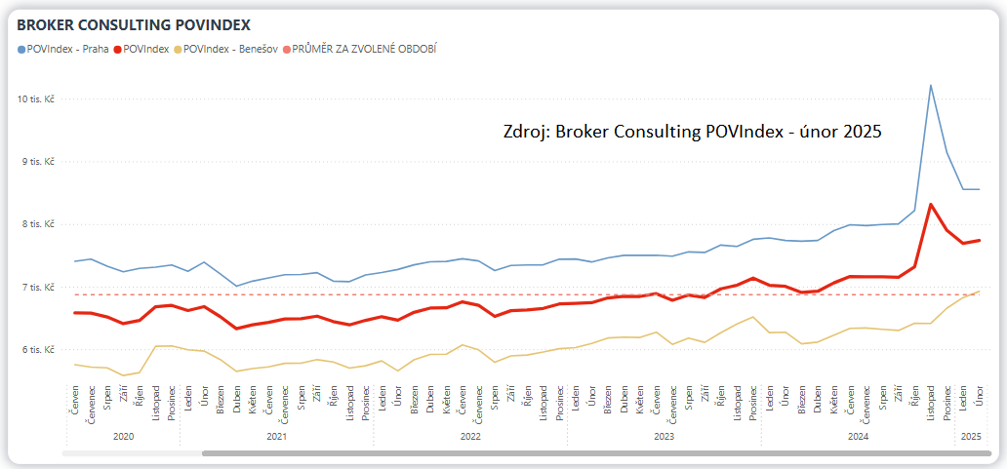

**BOX: Únorové hodnoty Broker Consulting POVIndexu**

**CELOREPUBLIKOVÝ PRŮMĚR PRAHA BENEŠOV u PRAHY**

|  |  |  |  |
| --- | --- | --- | --- |
| **Rok** | **Hodnota POVIndexu** | **Hodnota POVIndexu** | **Hodnota POVIndexu** |
| 2020 | 6 779 | 7 646 | 5 911 |
| 2021 | 6 682 | 7 392 | 5 972 |
| 2022 | 6 466 | 7 275 | 5 656 |
| 2023 | 6 744 | 7 395 | 6 093 |
| 2024 | 7 006 | 7 738 | 6 274 |
| **2025** | **7 739** | **8 554** | **6 925** |

**S novým rokem nová pravidla. Přísnější prohlídky a větší finanční zatížení**

*„Od letošního ledna začala platit některá nová pravidla pro řidiče. Například řidičský průkaz a „zelenou kartu“ už řidiči mohou nechat doma, aniž by jim hrozila pokuta. Řidiči senioři zase nesmí zapomínat na povinné lékařské prohlídky. Pokud tedy řidič dosáhne 65 let, musí zajít ke svému praktickému lékaři pro speciální potvrzení, které je nezbytné vozit stále u sebe*,“ popisuje tuto povinnost **Jiří Váchal** **ze společnosti Broker Consulting**. Pokud by policista během namátkové kontroly zjistil, že řidič senior potvrzení nemá, může mu udělit pokutu až do výše 1 500 korun, která se v případě správního řízení může vyšplhat až na 10 000 korun.

Jiná povinnost přibyla i některým dalším skupinám řidičů. **Jiří Váchal** upřesňuje, koho přesně se týká: *„Pro profesionální řidiče a řidiče seniory s méně závažným onemocněním srdce a cév platí, že musí nově ke kardiologovi, případně jinému lékařskému specialistovi. Tito řidiči totiž potřebují odpovídající potvrzení, že je onemocnění nijak nelimituje ve výkonu.“* Kromě povinné prohlídky v 65 letech se řidiči vyššího věku musí připravit na další prohlídku v 68 letech a následně každé dva roky.

**Broker Consulting POVIndex** byl poprvé spuštěn v srpnu roku 2019. Od svého počátku sleduje vývoj nákladů na povinné ručení pro řidiče bez historie, ať už se jedná o nového řidiče, nebo o řidiče, který donedávna užíval služební vozidlo. POVIndex ukazuje průměrnou cenu za typické povinné ručení pro nový vůz Škoda Octavia 1,6 TDI, 85 kW. Typ vozu byl vybrán proto, že je typickým zástupcem vozů, které používají české domácnosti. První hodnota plnění zde udává limit pojistného plnění pro případ škody na zdraví a druhá částka limit pro škody na majetku a ušlém zisku. Index je složen z těchto limitů povinného ručení: 36 % 100mil/100mil, 55 % 150mil/150mil a 9 % 200mil/200mil. V dlouhodobém horizontu lze díky POVIndexu sledovat, zda pojišťovny základní sazby u typického vozu spíše zdražují, nebo zlevňují.

POVIndex je založen na odlišné metodice výpočtu, než jakou používá ČKP. Jeho hodnota nevychází z průměru hodnot celé řady veličin, ale z menšího množství parametrů. Pojištění zahrnutá do POVIndexu obsahují nejběžnější možné krytí. Pojištění dostupná na trhu ale nemají úplně identický rozsah krytí. Vždy je potřeba posuzovat nejenom cenu, ale také rozsah benefitů (zejména asistenčních služeb) ve vztahu k potřebám řidiče (Jak moc jezdí? Jaké vzdálenosti? Jak si představuje servis od pojišťovny v případě nehody?). Rozdíly v pojištěních jsou například v limitech pro opravu na místě, v limitech pro vzdálenost hrazeného odtahu, případně v možnostech náhradního vozidla.

**Broker Consulting Indexy je nyní možné sledovat v interaktivní formě na webu**. Zde lze zároveň exportovat zdrojová data ke grafům. Vice dostupné na odkaze: ***https://www.bcas.cz/o-nas/broker-consulting-povindex/***

**Poznámka pro média:** Broker Consulting Indexy je možné volně publikovat pouze s označením „Broker Consulting Index“ (*například Broker Consulting Index hypotečních úvěrů). Více informací najdete též na webu https://www.bcas.cz/onas/pro-media/.*

**Kontakt pro média:**

Tereza Záhrubská

Specialistka PR a externí komunikace

Mobil: 731 537 716, e-mail: [tereza.zahrubska@bcas.cz](mailto:tereza.zahrubska@bcas.cz)